A SZENT ÉJSZAKÁK HOLDCIKLUSA LEZÁRUL
Hold, Nap és Szaturnusz
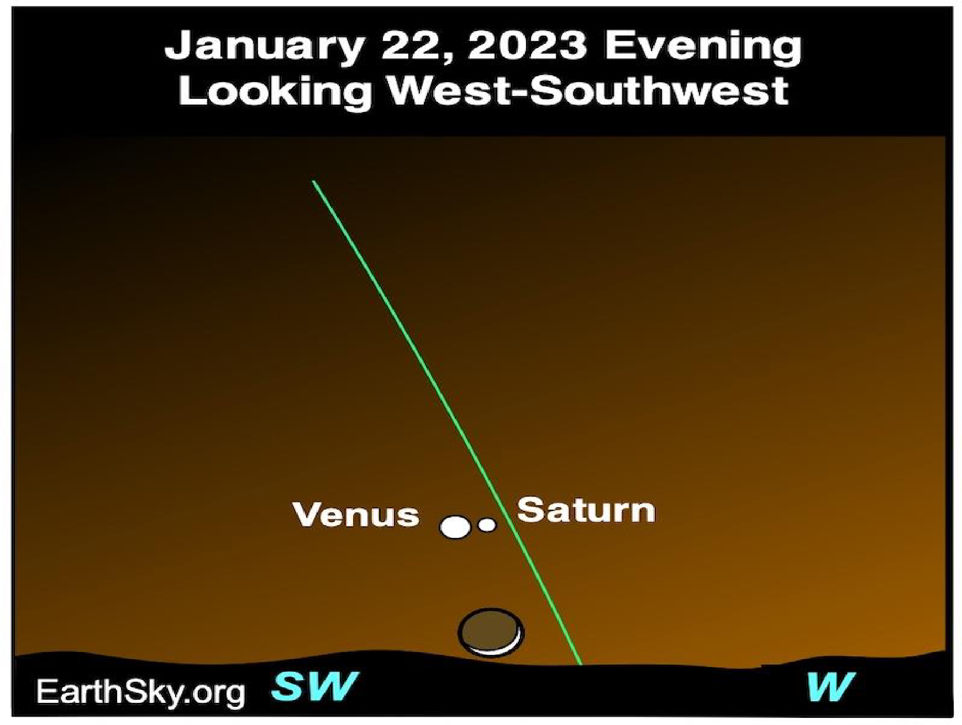
Január 21-én, szombaton az újholddal zárjuk le a holdciklust, ami közvetlenül szenteste előtt kezdődött az előző újholddal. Az új ciklus a Hold kelyhével indul, mely a Vénuszt és Szaturnuszt a képen látható módon kelyhe fölé emeli. Erre a cikk későbbi részében még kitérünk. Követtük a Hold útját a karácsony este előtti (Nappal együttálló) december 3-ai újholdtól január 6-áig, a Vízkereszt napi (Nappal szemben álló) teliholdig, ez volt a cikkem alapjául szolgáló Szent Éjszakák útja. Követtük a Holdat amint az állatöv felén áthaladt mind a kilenc bolygó előtt egészen a teliholdig. (A Szent Éjszakák cikket lásd az astrosophy.com-on az Aktuális cikkeknél) Az újholdtól a teliholdig tartó utat leírhatjuk, mint a Hold „kelyhének feltöltekezését" állatövi és bolygó anyaggal az anyagba vezető útja folyamán, a teliholdtól az újholdig tartó út pedig a Napba vezető spiritualizáció útja. Január 6-án, Krisztus Jézusban való megtestesülésének napján, ami a János általi megkeresztelkedéskor történt, a kehely megtelt, és ekkor kezdtük meg e holdciklus második felét, a teliholdtól az újholdig tartó átformáló utazást. A Krisztus-esemény óta részt vehetünk ebben az utazásban minden holdciklusban újholdtól teliholdig, teliholdtól újholdig, melynek során az anyag a sűrűsödött holdi/kozmikus anyagból napszerű-szellemi anyaggá változik át. Ennek a kezdeti lépése, hogy átalakítjuk az összesűrűsödött lélek szubsztanciát a saját lényünkben és az anyagi világban. A jövőben még a fizikai anyag átalakítása is lehetővé válik. Ily módon kezdünk részt venni Krisztus nagy művében, a Föld Napba való átalakításában. Ez az asztrozófia, az új csillagbölcsesség lényege, ami lehetővé teszi, hogy tudatosan valami újat hozzunk a csillaglények számára Krisztus átalakító munkájának beteljesítésével.
Rudolf Steiner egyszer Krisztus megtestesülését Jézus 30. évében egyfajta "fogantatásnak" hívta, Krisztus emberré válásának és ezzel az ember átalakulásának útját, egészen a fizikai testig lehatva, pedig a Golgotáig tartó "gesztációnak" (terhességnek) nevezte. A feltámadás eseménye ezért Krisztus Földre való "megszületése" volt, mint a Föld új Szelleme. Ahogyan a január 6-i telihold felé növekvő, kilenc bolygóval találkozó Hold szentéjszakai mozgása során tett utazásunk egyfajta gesztáció és a kozmikus szubsztancia befogadása, úgy hasonlóan e különleges holdciklus Hold-útjának második felében mi is elkezdtük saját magunk átalakítását a bolygók részvételével. Márk evangéliumában olvashatjuk, hogy közvetlenül azután, hogy Krisztus a keresztségben egyesült Jézussal, kiment a pusztába, és 40 napig kísértés alatt volt. Az emberség, a megtestesülés kihívása tehát Krisztus számára azonnal elkezdődött. Emberként mindig egyfajta 40 napot élünk a pusztában, hol győzedelmeskedve, hol elbukva az ellenség próbatételein. Ez a mi életutunk a krisztusi úton.
Ezen a héten, amikor a január 21-i újholddal a teljes Szent Éjszakák holdciklusának befejezéséhez érkezünk, három konkrét bolygóeseményt fogunk megvizsgálni, amelyek alapvetően mind egy időben történnek, és amelyek tanulási eszközzé válhatnak számunkra abban, hogy miként érthetjük meg és valósíthatjuk meg az új asztrozófiát. Ily módon gyakorlatban is alkalmazhatjuk a Rudolf Steiner által adott csillag mantrát, melyben Krisztus Földre való belépése kapcsán a csillagokhoz való megváltozott viszonyunkról beszél. Ez a változás átmenet a régi időkből, mikor a "csillagok egykor az emberiséghez szóltak", az istenek, a csillagok útmutatást adtak a múltban, most pedig „megérett az idő, hogy mi emberek szóljuk a csillagokhoz”, az új feladatunkhoz vezető út része, hogy társalkotókká, testvérekké váljunk az istenekkel/csillagokkal a bennünk lévő Krisztus által. Ez a csillag mantra verses formában ragadja meg az új csillagbölcsesség lényegét, és ebből az új csillagbölcsességből tanulva közelíthetjük meg a hét eseményeit a bolygók szintjén.
A mai, január 18-ai és a január 21-ei újhold közötti három égi esemény bizonyos értelemben archetipikus, ezért emelem ki őket. Egy szinten azt mondhatnánk, hogy az Atyát, a Fiút és a Szentlelket képviselik. Egy másik szinten a három nagy "idő" hordozóját képviselik spirituális és kozmikus életrajzunkban. Ezek az események a Holdhoz, a Naphoz és a Szaturnuszhoz kapcsolódnak. Mit értek a nagy időhordozók alatt? Ez a születésünkig való alászállásunkat, és a halál utáni életben való felemelkedésünket jelöli, amint e három nagy szférán keresztül haladunk. Ők képviselik az időutazás három fő szakaszát. A Szaturnusz szféra egyszerre jelenti a halál utáni életünk csúcspontját, amikor elérjük az "éjféli órát", és a földi inkarnációnkba való visszatérésünk kezdetét, vagy fordulópontját, amelyben kialakul karmánk nagy terve vagy tervrajza. A Szaturnusz-szférában az Atya akaratából egyfajta karma tervrajzként lenyomatot kap az új megtestesülésünkre vonatkozó eljövendő szándékaink "eszméje" vagy "elképzelése". A Nap-szférában a halál után elhagyjuk a lélek világát és az inkarnációnkkal való kapcsolatunkat, és belépünk a valós szellemi világba. Ebben a birodalomban tapasztaljuk meg a földi életben a Krisztus-impulzussal való egyesülésünk gyümölcseit. Ez egy jelentős átmenet a múltbeli életünk áttekintéséből a lélek múltbeli természetétől szabaddá vált magasabb szellemi létünkbe. Visszatérő utazásunk során ez a nagyobb Nap-szféra az, ahol a Szaturnusz terve kidolgozódik és megszerveződik, mint jövőbeli karmánk a Földön. A tervrajz kialakul és strukturálódik az eljövendő életre. Ez a Fiú-Logosz munkája, aki most a Karma Ura. A Hold szféra a halál utáni megtisztulásnak az első szférája, ahol el kell égetnünk azokat a vágyakat, amelyek még mindig a földi érzéki léthez kötnek minket, és egyfajta "héjként" hátra kell hagyni azt, ami nem tud felemelkedni a magasabb régiókba. A születés előtt ebbe birodalom belépve természetesen ismét felvesszük a hátrahagyott, át nem alakult "héjat", és ez az a terület, ahonnan majd a karmikus tervet átvesszük és beleszőjük éteri és fizikai testünkbe. A Hold a várandósság, a megtestesülés tíz holdhónapjának a szférája, ekkor szőjük bele sorsunkat az új testbe. A Hold szférájában miközben sorsunkat formáljuk erre az életre, megtalálhatjuk a még átalakulatlan asztrál lényünket, valamint a felsőbb ént fentről lehozó angyalok munkálkodását. Ebben az értelemben a Hold kapcsolódik a Szentlélekhez, amely az átalakulási folyamatunkból születő magasabb Én. A ritmus és a szám a csillagvilágban nyer értelmet. A Hold és a Szaturnusz, mint a karma és a megtestesülés két pólusa, figyelemre méltó időbeli kapcsolatban állnak egymással. A Hold szinodikus periódusa, vagyis teliholdtól teliholdig tartó időszaka 29,5 nap. A Szaturnusz keringési ideje 29,5 év. Ritmusukban tehát makrokozmikus és mikrokozmikus kapcsolatban állnak a legkülső szférától a Földhöz legközelebbi birodalomig. Hermész törvényét tükrözik: "ahogy fent, úgy lent". A Nap ritmusa 33 éves ritmus. Ennek a ritmusnak a bemutatása túl hosszú lenne ehhez a cikkhez, de ez egy csillagászati ritmus, amely a Nap ekvatoriális kelési pontjának eltolódásához és 33 év utáni visszatéréséhez kapcsolódik. Rudolf Steiner úgy beszél erről a 33 éves ritmusról, mint a Föld és az emberi életrajz új krisztusi ritmusáról.
Ma január 18-án a Hold az Antares, a Skorpió szíve előtt halad el, szemben a Marssal. Az Antares a Mars testvére, a Skorpiót a Mars "uralja". Az Antares tulajdonképpen azt jelenti, hogy a Marshoz hasonló, vagy annak riválisa, tehát azonos természetűek, és a Hold most ebben a szembenállásban áll. Ma és az elkövetkező pár napban a Nap a Nyilasból a Bakba áthaladva a Plutóval áll együtt. Az újhold napján január 21-én a Hold a Nappal és a Plútóval is együtt áll. Ez a különleges újhold perigeumban, közelebb lesz a Földhöz, mint ahogy, legutoljára körülbelül ezer évvel (992 éve) ezelőtt volt. Ez legközelebb 345 év múlva fog megismétlődni.
Szintén ezen a napon a Vénusz a Szaturnusszal fog együtt állni a Bakban, és az újhold 22-én fog találkozni velük, amikor elkezdi új ciklusát (lásd a képet).
Tehát a Hold, a Nap és a Szaturnusz különleges kapcsolatban áll a csillagokkal és bolygókkal. A Szentlélek, a Fiú és az Atya kozmikus szférái különleges kapcsolatokban vannak, ahogy a Szent Éj holdciklusa lezárul és egy új ciklus kezdődik. Hogyan érthetjük meg ezt az asztrozófiából kiindulva, és hogyan találkozhatunk velük új módon, mint átalakító ágensekkel a világban?
Ha az Antares-szel együtt álló Mars Holddal való szembeállását nézzük, akkor ezt úgy is felfoghatjuk, mint a lázadó, alacsonyabb asztrális természetünk erős befolyását, mint a Skorpió halálperspektívájának egyfajta erősödését a Mars egoizmusával és a magasabb Éntől való elszakadásával kapcsolatban, és mint érzéki vágytermészetünk egyfajta felerősödését, a "héjat", amivel visszatértünk. Mégis, az új krisztusi erőből a csillagokhoz való szólás asztrozófikus perspektívájából tudjuk, hogy a Hold az eredeti Feltámadáskor Kr. u. 33. április 5-én lépett a Skorpióba, így mutatva rá a holdi átalakulás és a halál feletti győzelem lehetőségére. Ez Krisztusnak a Skorpió birodalmából, a halál és az elkülönülés birodalmából való kiemelkedésének képe a "pokolba való leszállás" után, valamint a halál és az anyag feletti győzelmének jele az emberi test teljes átalakításával. A Holddal a lába alatt álló Mária/Szófia különböző képeire úgy is gondolhatunk, mint a megtisztult Lélek imaginációjára, amely átalakította az alacsonyabb asztrális holdtermészetét, és megszüli bennünk a magasabb Én-t. Tehát találkozásunk az Antares-szel együtt álló Mars Holddal való szembenállásával szólhat számunkra a Skorpióban lévő alacsonyabb Hold-erők és a marsikus földi egó megváltásáról a most már rendelkezésünkre álló krisztusi erőknek köszönhetően.
A Nap pedig a Plútóval áll együtt miközben áthalad a Nyilas alsó állati testéből a Bakba, a katarzis és a beavatás csillagaiba. A Hold újholdkor csatlakozik ehhez a konjunkcióhoz. Most nem megyek bele a részletekbe, de ez az Újhold ott történik, ahol a 2020. december 21-i Nagy Konjunkció zajlott. Tehát mondhatnánk, hogy ez az Újhold "emlékszik", vagy belép ennek a generációt meghatározó konjunkciónak az éteri emlékezetébe. Teszi ezt úgy, hogy közben a Plútóval és a Nappal is találkozik. E Nagy Konjunkció óta erősen összpontosítók a Plútó szerepére napjaink világi ügyeiben. A Plútó fontos szerepet játszott e Nagy Konjunkció és az akkori világrengető események kapcsolódásában. Tehát számomra a Nap és a Plútó találkozása a Szent Éjszakák holdciklusának csúcspontján és egy új ciklus kezdetén nem véletlen, továbbra is rámutat arra, hogy a Nagy Együttállás kihívásából és kérdéséből kiindulva foglalkoznunk kell a Plútóval változó világunkban. Ez egy új Annunciáció kérdése, új születés a világunkban, amelynek meg kell történnie. Úgy is tekinthetünk erre a Plútó/Nap együttállásra, mint az aszúrák újabb támadására az ego ellen, akik az ego elpusztítására törekszenek. A Nap természetesen az énnek ezt a képét, az egót jelenti. De melyik én? Az asztrológiában a "Nap-jegyre" tekintenek úgy, mint ami meghatározza földi énünket, a személyiséget. Mindenki azt akarja tudni, hogy "mi a te csillagjegyed". De tekinthetjük a Napot úgy is, mint a szoláris Énünket, a magasabb Énünket, amely átalakító munkánkból születik. Ha tehát a "Napunkat" úgy látjuk, mint a magasabb Énünk átalakító tevékenységét, a bennünk lévő Krisztus erejéből, akkor nem csak az egót támadó, ellenséges Plútó tevékenységét láthatjuk. Hanem felvállaljuk azt a kihívást, hogy magasabb Énünkből kiindulva szembeszállunk Hádésszal, az alvilág Uralkodójával, és a pusztulást új kezdetekké alakítjuk át. A Plútót gyakran társítják a megsemmisüléssel, a forradalmakkal és a régi formák romba döntésén keresztüli átalakítással. De a pusztítás kétféleképpen működik, használhatja az ember úgy is, mint egy erőt, melyen keresztül az új Főnixként támad fel a régiből. Azt hiszem, mindannyian látjuk a mai világunkban minden területen a régi pusztulásának folyamatát. Valami új akar felemelkedni a pusztulásból, a "semmiből", ami a régi összeomlása nyomán keletkezik. De mi lesz ez az "új"? Nem magától fog megtörténni. Ahol az ember szellemileg nem aktív, ott az ellenfelek lépnek be. Ez a Nap Plútó együttállás az állatöv ezen átmeneti pontján inspiráció lehet számunkra, hogy a krisztusi Én-t mélyen az akaratunkba, a Föld mélyére, a létezés alvilágába levigyük, s pedig azért hogy a jövő javára áttranszformáljuk. Ez nagy kihívás korunkban, és ez a kihívás ebben a bolygótevékenységben fejeződik ki a katarzist és beavatást hordozó Bak csillagképben.
Az újhold napján, 21-én és még az azt követő napokban is a Vénusz a Bak csillagképben a Szaturnusszal áll együtt. A régi asztrológiából kiindulva ezt úgy láthatjuk, mint a depresszió erősödését, az érzelmi életünk elárasztását múltból hozott karmánk súlyával és terheivel, a szeretet és az istenivel való újraintegrálódás elfojtását a múlt szigorú törvényei által. A Szaturnuszt az asztrológiában gyakran nevezik a Nagy Malefikusnak, a halál hordozójának a kaszájával. Ő a nagy munkafelügyelő, a szabályok és a struktúrák ura. Mégis az új csillagbölcsességgel új módon értelmezhetjük az Atya e birodalmát, a karma birodalmát. A karma nem súly, hanem az átalakulás és megújulás eszköze. Most a Vénusz a Szaturnusszal kerül együttállásba. Az asztrozófiában, különösen Willi Sucher kutatásaiból kifolyólag a Vénusz új értelmet nyert az emberiség számára. Egykor a Vénuszt Luciferrel/Gnózissal, az ókori misztériumokkal, az "egykoron szóltak a csillagok" misztériumával társították, de a megtestesülés óta a Vénusz az új keresztény misztériumok, az új krisztusi beavatás impulzusát hordozza. Ez egy mélyreható váltás a Vénusz szférában. A Vénusz ötágú csillagának megnyilvánulása Willi Sucher kutatásai alapján konkrét átalakító archetipikus krisztusi tettet hordoz az új misztériumok megalapításában és a régi misztériumok gyógyításában az új ÉN VAGYOK-ból eredően. Ezek részletesen nyomon követhetők a videótanfolyamomon vagy könyvemben: Tanfolyam: Krisztus és a csillagok, Szekciók: Vénusz és Krisztus jelei. A Vénusznak Szaturnusszal való együttállása valódi hordozója lehet Krisztusnak, mint a Karma új Urának, és Krisztus kijelentésének: Én és az Atya egyek vagyunk. Ez a személyes és a világkarma átalakulásának és megváltásának felismerése lehet számunkra a Földön az új krisztusi misztériumok megalapításán keresztül. Mik ezek a misztériumok? Krisztus öt jelének tanulmányozása megmutathatja, hogy ezekben a gyógyításban hogyan nyilvánul meg az ÉN VAGYOK, mint a szellemi világgal való új kapcsolatunk forrása. Jézus első jelétől az esszénus közösségben szerzett tapasztalatától kezdve Pál apostol Damaszkuszban szerzett tapasztalatának utolsó jeléig a szellemi élet új irányát találjuk, ami Krisztus cselekedetéből fakad. A Vénusz és Szaturnusz együttállás lehetőséget ad számunkra, hogy a bennünk lévő új krisztusi Én Vagyok erejéből meggyógyítsuk a múlt karmáját, az egyéni és a világ karmát egyaránt. Az antropozófián belül és kívül, másokkal folytatott beszélgetések során egyre inkább tudatosult bennem, hogy milyen sokan tapasztalják, hogy a tudás minden külső formája és módja már nem megbízható, összeomlik egy olyan világban, ahol az igazság és a szavak a feje tetejére álltak. Ez vezethet kétségbeeséshez és ürességhez, vagy annak felismeréséhez is, hogy csak a bennünk lévő új Krisztus-élménnyel való belső egyesülésünkből kiindulva tudunk eligazodni az életünkben. Ez a Vénusz-Szaturnusz együttállás számomra a világ karmájának gyógyulási lehetőségét hordozza magában azáltal, hogy felébredünk Krisztus új erejére az emberségünkben. Hogyan valósíthatnánk meg mindannyian ezt a saját munkánkban és életutunkon?
A teljes Szent Éjszaka holdciklus befejezéséhez érkeztünk tehát, és visszatekinthetünk az újholdra, amelyet legutóbb karácsony este láttunk az Nyilas íjának csillagaiban. Most 29 nappal később az újhold a következő csillagképbe lépett, távozva a Nyilasból a Bak csillagaiba, ahol a Nappal és a Plútóval találkozik. Ugyanezen a napon a Vénusz találkozik a Szaturnusszal a Bakban. Kezdjük el tanulni az új csillagbölcsesség nyelvét, ismerjük meg a csillagok világát, a magasabb rendű lények világát, és a bennünk működő krisztusi impulzusból tudatosan kiindulva, kezdjünk beszélni a csillagokhoz, már nem gyermekként, hanem barátként és partnerként, hogy beteljesítsük valódi emberségünket, és végső soron átalakítsuk a kozmoszt.

Jonathan Hilton

2023. január 18.

Astrosophy.com

